“身披北京战袍 直通粤港澳-我要上全运”保龄球项目选拔赛竞赛油型

短油油型
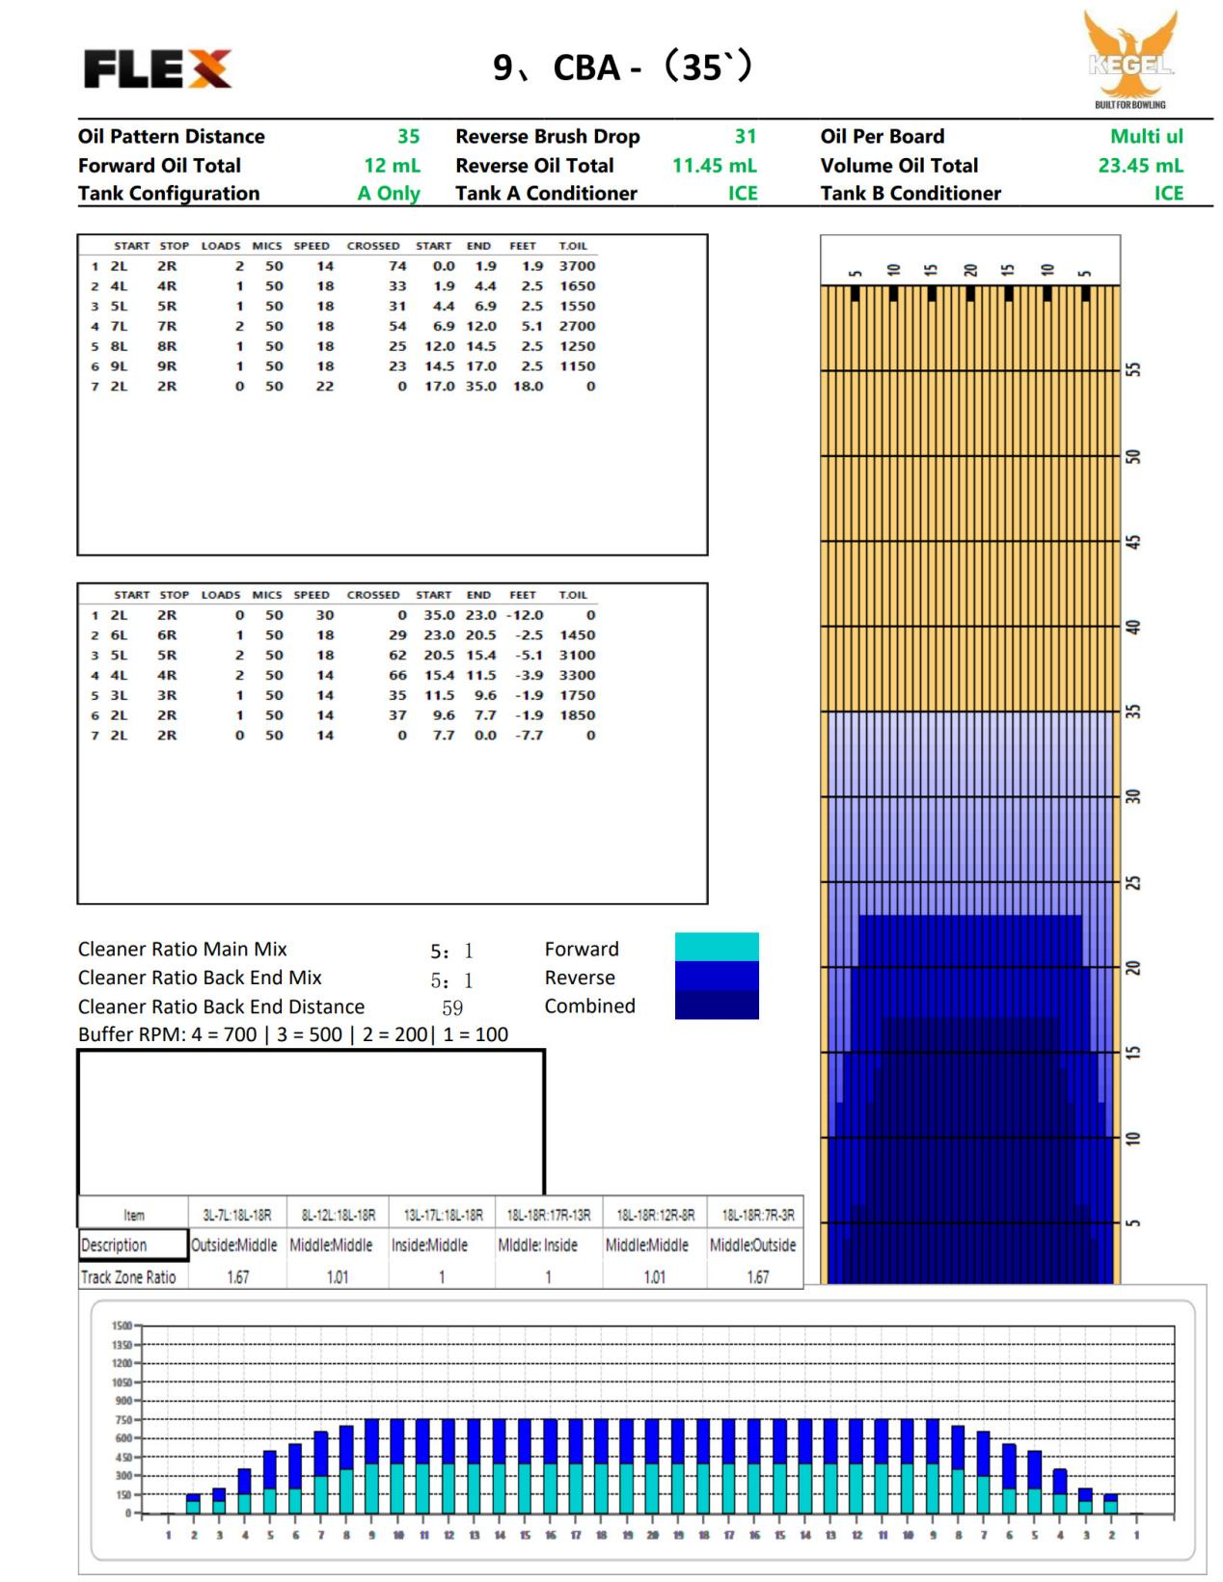

长油油型
